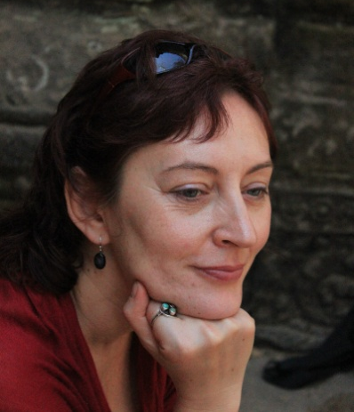
Григоренко Катерина

- научный сотрудник «Института инноваций в образовании»
НИ Томского государственного университета,
- закончила физический ф-т ТГУ, второе высш.образов.
психологический ф-т ТГУ по специальности
«Менеджмент организации»,
- доп.образование – курсы ПК в АПКРО (г.Москва):
«Метод М.Монтессори», «Управление персоналом»,
«Метод Карла Орфа»;
курсы ПК в ТГУ «Технологии индивидуализации в образовании: тьюторство в начальной школе», «Подготовка бизнес-тренеров в Открытой предпринимательской среде»;
учебные семинары Института проблем образовательной политики «Эврика» (г.Москва);
лекции методолога, эксперта по региональному развитию П.Г.Щедровицкого;
учебные семинары ММА «Маркетинг в образовании» А.Цукера;
тренинг «Фасилитация групповых решений по Сэму.Кейнеру» (Д.Лазарев, г.Москва);
стажировка в школах «Монтессори» (Голландия);
программа проф.развития «Open World» (США) и др.;

- практика педагогической и управленческой деятельности в Томской Монтессори-школе с 1994г.: воспитатель разновозрастной дошкольной группы, учитель-тьютор начальных классов (высшая квалификационная категория); директор, зам.директора по научно-методической работе;
- разработчик проектов различной тематики и масштаба: Школа-сад «Монтессори» в Томске (в т.ч.«Издательский дом «Школа Монтессори в Томске», «Исторический лагерь для младших школьников», сетевая образовательная программа «Соседство» ( «Школа Антропоники» г.Красноярск, школа «Эврика-развитие», г.Томск), «Программа подготовки топ-персонала для реализации инновационных проектов» (вузы г.Томска), «Развитие образования в России» (Мегапроект, Фонд Сороса), «Молодёжная политика в России» (Мегапроект, Фонд «Новая Евразия»), «Подготовка предпринимателей для малого и среднего бизнеса» (Администрация Томской обл., республика Бурятия, республика Тыва), «Программы повышения квалификации преподавателей вузов» (Нац.проект «Образование»),«Повышение квалификации руководителей и педагогов школ» (КПМО Министерства науки и образования ), «Школа арт-менеджера»(Управление культуры Томской обл.), курсы Мини-МВА(Университет Дружбы народов,,г.Москва), программа переподготовки руководителей «Менеджмент социо-культурных проектов» (Международный институт Монтессори педагогики, г.Москва) и др.;

- автор и ведущая учебных, проектных семинаров и тренингов для студентов, педагогов, преподавателей и управленцев дошкольного, начального, общего, профессиональнотехнического и высшего образования в Томске, Красноярске, Барнауле, Кемерово, Москве, С.-Петербурге и др. городах России;
- эксперт конкурса инновационных образовательных программ Приоритетного Национального Проекта Российского Правительства «Образование» по Томску и Томской обл.;
- оргконсультант Санкт-Петербургской «Монтессори-школы Михайловой», «Школы Великих Открытий» (г.Одинцово Московской обл.), школы «Эврика-развитие»(г.Томск);
- тематика методических пособий, образовательных программ: «Управление персоналом в развивающейся организации», «Современная образовательная технология «Портфолио» в вузе», «Организация образовательного пространства для детей дошкольного и младшего школьного возраста», «Тьюторское сопровождение образовательной программы начальной школы», «Олимпиады в начальной школе», «Лаборатория в начальной школе», «Возникновение Земли и жизни на ней», «Школа исследователя», «Эксперименты с воздухом», «Уроки природы для юных исследователей», «Рецепты вкусных проектов», «Русский язык: рецепты для вкусных уроков в начальной школе», «Секреты материалов для самостоятельной работы», «ТЬюорская практика организации рефлексивной деятельности младших школьников».
- публикации в СМИ: статьи в рубрике «Кабинет директора» и «От 6 до 12» в журнале «Монтессори-клуб»; статьи в журнале «Тьюторское сопровождение» и др.
- области преподавания, консультирования и экспертизы: «Менеджмент организации», «Управление изменениями в образовании», «Разработка бизнес-проектов», «Разработка»» «Инновационная педагогика», «Средовая педагогика», «Современные образовательные технологии».

Контактная информация: e-mail: kgrig@inbox.ru, тел. 8-903-950-95-99.

